新北市立溪崑國民中學105學年度第二學期第一次定期評量自然科試卷
七年級 班 座號 姓名
1.( )下列有關動物細胞進行減數分裂的敘述，何者正確？(Ａ)會使體細胞的數目增加 (Ｂ)是無性生殖所需的步驟
(Ｃ)會產生不同基因型的子細胞 (Ｄ)一次減數分裂，可產生2個細胞。
2.( )有性生殖中，受精卵的發育過程中，持續地長出新細胞，這些新細胞有什麼特徵? (Ａ)具有雙套染色體
(Ｂ)由減數分裂增生而來 (Ｃ)新細胞內的染色體與受精卵的染色體不同 (Ｄ)新細胞內的染色體數目比受精卵少一半。
3.( )小明觀察某一細胞，發現如下圖的影像。下列敘述何者正確?(Ａ)此細胞在進行細胞分裂，處於複製染色體分離的階段
(Ｂ)此細胞在進行細胞分裂，處於同源染色體分離的階段 (Ｃ)此細胞在進行減數分裂，處於複製染色體分離的階段
(Ｄ)此細胞在進行減數分裂，處於同源染色體分離的階段。
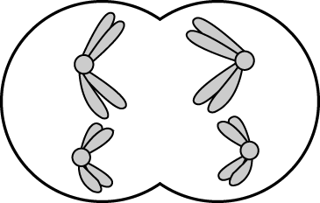
4.( )關於染色體的敘述，下列何者錯誤? (Ａ) 成分為DNA和蛋白質(Ｂ)形狀相似，兩兩成對的染色體稱為同源染色體
(Ｃ)一條染色體上只含有一個基因 (Ｄ)同種的生物，染色體數目相同。
5.( )下列哪一種過程，會造成染色體套數由 n→2n？(Ａ)受精卵發育 (Ｂ)減數分裂 (Ｃ)細胞分裂 (Ｄ)受精作用。
6.( )一朵花的構造中，下列哪個部位的染色體數目和其他部位不同? (Ａ)花瓣細胞 (Ｂ)子房細胞 (Ｃ)花粉粒 (Ｄ)花朵內的每個部位染色體數目皆相同。
7.( )右圖為某生物細胞中的兩對染色體，a、b、c、d、e、f代表基因位置。下列敘述何者正確？
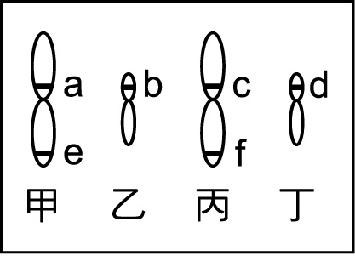
(A) a、b為控制同一性狀的1對基因 (B) c、f為控制同一性狀的1對基因 (C)形成配子時，甲丙會在同一細胞內。
(D)若甲來自父親，則丙必來自母親。
8.( )有一個細胞，其內所含的染色體有12對，經減數分裂後，形成a個精子，其中染色體複製了b次，分裂c次，產生的精子共具有d個染色體，則a+b+c+d=？(A)16 (B)19 (C)29 (D)17。
9.( )下列哪一種植物的種子是自力傳播，不需靠其他媒介?(A)蒲公英 (B)鬼針草 (C)椰子 (D)非洲鳳仙花。
10.( )有關「無性生殖」的敘述，下列何者正確？ (Ａ)個體較能適應劇變的環境 (Ｂ)過程中有產生配子 (Ｃ)後代的特性與親代不同 (Ｄ)可應用在農作物的品種保存。
11. ( )有關生物的敘述，下列何者正確？(Ａ)渦蟲可藉由分裂生殖產生新個體 (Ｂ)壁虎尾巴斷掉後，可進行斷裂生殖 (Ｃ)海星、海參等動物可藉由出芽生殖產生新個體 (Ｄ) 黴菌菌絲頂端產生大量孢子，行孢子繁殖
12.( )下列敘述何者正確? (Ａ)甘藷以塊根上的芽眼長新植株 (Ｂ)落地生根一片葉子只能長一株新植株 (Ｃ)草莓以地下莖產生新植株 (Ｄ)將一段甘藷的莖插入土壤中，可長出新個體。
13.( )一朵蘭花中，下列哪一個部位的細胞可能和其他細胞遺傳組合不同? (Ａ)柱頭 (Ｂ)萼片 (Ｃ)花柱 (Ｄ)花藥
14.( )下列哪一種動物的卵最大?(Ａ)鮭魚 (Ｂ)鯨魚 (Ｃ)大象 (Ｄ)鴿子。
15.( )下列哪一種動物的卵最多?(Ａ)鮭魚 (Ｂ)鯨魚 (Ｃ)大象 (Ｄ)鴿子。
16.( )試管嬰兒的生殖方法是(Ａ)體外受精、卵生 (Ｂ) 體外受精、胎生 (Ｃ) 體內受精，胎生 (Ｄ)體內受精，卵生
17.( )下列動物的生殖行為何者錯誤? (Ａ)雄蛙鼓起鳴囊發出聲音，吸引雌蛙 (Ｂ)雄孔雀開屏吸引雌孔雀
(Ｃ)雄羚羊散發氣味吸引雌羚羊 (Ｄ)雌蛾散發氣味吸引雄蛾。
18.( )小丑魚和蛙等動物以何種方式來增加精子和卵的結合機會？(Ａ)體外受精 (Ｂ)體內受精 (Ｃ)增加精子和卵的數目(Ｄ)增加卵內的養分
19.( )有關動物生殖行為的敘述，下列何者錯誤？ (Ａ)大多數的鳥類有孵卵及育幼的行為 (Ｂ)產卵數多的生物對後代的照顧會愈周到 (Ｃ)水中的海豚為體內受精 (Ｄ)蛙用假交配的方式進行體外受精
20.( )同一細胞中，下列三者大小關係為何？(Ａ)基因＞染色體＞細胞核 (Ｂ)細胞核＞染色體＞基因
(Ｃ)細胞核＞基因＞染色體 (Ｄ)染色體＞細胞核＞基因。

右圖為人類胎兒在子宮內發育的示意圖。試回答下列21~23題：
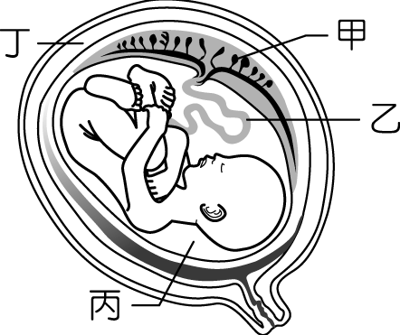
21.( ）下列哪一種生物也具有如圖中的生殖構造？(Ａ)鳥 (Ｂ)蛙 (Ｃ)羊 (Ｄ)龜。
22.( )下列代號的配對，何者錯誤? (Ａ)甲為胎盤 (Ｂ)乙為臍帶 (Ｃ)丙為羊水 (Ｄ)丁為腹腔。
23.( )下列敘述，何者正確？(Ａ)胎兒可藉由甲、丁的構造，獲得氧氣及養分 (Ｂ)胎兒的廢物可
擴散至丙 (Ｃ)丁細胞內的基因和胎兒相同 (Ｄ)胎兒發育完全後，透過丁的收縮，順利出生。
24.( )請問人類的卵在哪受精? (Ａ)卵巢 (Ｂ)輸卵管 (Ｃ)子宮 (Ｄ)陰道
25.( )下列哪一種生物，受精不需要以水為媒介? (Ａ)梅花 (Ｂ)昆蟲 (Ｃ)人類 (Ｄ)駱駝
26.( )若母雞沒和公雞交配，下列敘述何者正確? (Ａ)不會生蛋 (Ｂ)會生蛋，但無法孵出小雞
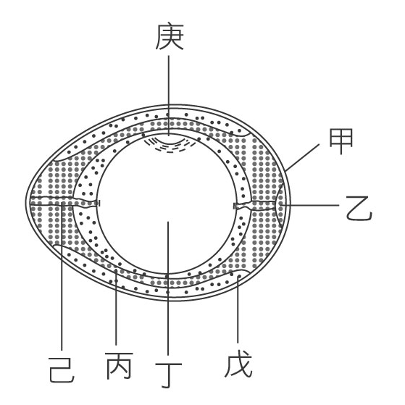
(Ｃ)沒受精，但可孵出小雞 (Ｄ)可孵出小雞，但染色體為單套。
右圖為蛋的構造，試回答27~29題
27.( )雞蛋中為一個完整細胞的部分包含哪些？ (A)庚(B)丁庚 (C)丁丙庚 (D)甲乙丙丁戊己庚。
28.( )哪一部位的大小，可以判斷雞蛋是否新鮮 ？ (A)乙 (B)丙 (C)丁 (D)庚。
29.( )下列敘述，何者錯誤? (Ａ)己的功能為固定丁於中央 (Ｂ)甲可保護蛋
(Ｃ)庚可發育為新個體 (Ｄ)丁為細胞核。

右圖為植物花的構造示意圖，請根據圖示回答下列30~32題
30.( )下列各部位名稱何者正確？ (Ａ)甲為雌蕊 (Ｂ)乙為雄蕊 (Ｃ)戊為子房 (Ｄ)己為花瓣。
31.( )欲觀察花粉，應該由何處取得？ (Ａ)甲 (Ｂ)丙 (Ｃ)丁 (Ｄ)戊。
32.( )哪個構造可保護花，通常為綠色? (Ａ)丙 (Ｂ)丁 (Ｃ)戊 (Ｄ)己
33.( )精細胞通過下列何種管道，與胚珠中的卵細胞結合？(Ａ)花粉管 (Ｂ)輸精管
(Ｃ)輸卵管 (Ｄ)產生尾巴游泳。
34.( )蕃茄果實內有許多的種子，這代表當初(Ａ)一個雌蕊中有許多子房
(Ｂ)一個子房中有許多胚珠 (Ｃ)一個胚珠中有許多卵 (Ｄ)一個卵發育成多個新個體。
35.( )控制性狀遺傳的基本單位是? (Ａ)DNA (Ｂ)基因 (Ｃ)染色體 (Ｄ)細胞核
36.( )兩隻長毛豚鼠交配，在沒突變的情況下，生出了一隻長毛，兩隻短毛豚鼠。由此可知(A)長毛性狀是顯性 (B)下一胎必生出長毛豚鼠(C)生出長毛或短毛豚鼠的機率各為1/2 (D)若找兩隻短毛豚鼠交配，可生出長毛豚鼠。
37.( )若紅眼代表顯性(以A表示)，白眼代表隱性(以a表示)。一隻紅眼和一隻白眼果蠅交配，在沒突變的情況下，生出了
100隻紅眼，10隻白眼果蠅，由此可知(Ａ)此紅眼親代的基因型是AA (Ｂ) 此紅眼親代的基因型是Aa
(Ｃ)下一胎生出紅眼的機率較大 (Ｄ) 下一胎生出白眼的機率較大。
38.( )若阿平表現出捲髮的顯性性狀，則下列敘述何者正確？ (Ａ) 一定具有 2 個該性狀的顯性等位基因 (Ｂ)可能具有 2 個該性狀的顯性等位基因 (Ｃ)一定具有一個該性狀的隱性等位基因 (Ｄ)一定具有 2 個該性狀的隱性等位基因。
39.( )關於孟德爾的敘述，下列何者錯誤？(Ａ)提出遺傳法則 (Ｂ)被尊稱為遺傳學之父 (Ｃ)提出棋盤方格法 (Ｄ)有些性
狀的遺傳不適用他所提出的理論。
40.( )小英的血型為 AB 型，則她結婚後，絕對不會生出哪一種血型的子女？(Ａ) O 型 (Ｂ) AB 型 (Ｃ) A 型 (Ｄ) B 型。
41.( )小菊的血型為 O 型，則她結婚後，絕對不會生出哪一種血型的子女？(Ａ) O 型 (Ｂ) AB 型 (Ｃ) A 型 (Ｄ) B 型。
42.( )阿川的血型為 A 型，阿普的血型為B 型，他們結婚後，生出了O型的子女。則下一胎生出A 型男孩的機率為？ (Ａ)0 (B)1/8 (Ｃ) 1/4 (Ｄ)1/2。
43.( )要找到2個人所有的性狀完美相同的機率為何?為什麼? (Ａ)機率很高，因為世界上的人口很多，必能找到相同的 (Ｂ) 機率很高，因為人類性狀的種類很少，逐一比對皆相同的可能性很高 (Ｃ)機率很低，因為人類性狀的種類很多，逐一比對皆相同的可能性很低 (Ｄ)機率很低，因為科技發達，人為篩選不同的性狀造成。
44.( )哥哥志明和妹妹春嬌是雙胞胎，下列有關兩人的敘述何者錯誤？(Ａ)哥哥的 X 染色體必定來自母親 (Ｂ)哥哥具有 Y 染色體，妹妹沒有 (Ｃ)他們皆由同一個受精卵發育而來 (Ｄ)妹妹的 X 染色體可能來自母親或父親。
45.( )阿裕為男生，下列敘述，何者錯誤? (Ａ)體細胞具有44條體染色體(Ｂ) 體細胞具有2條性染色體
(Ｃ)他身體的精細胞皆有Y染色體 (Ｄ)他體內的精子可以決定生男或生女。
46.( ) 下列各種性狀中，何者屬於「單基因遺傳」？ (Ａ)皮膚色澤的深淺 (Ｂ)體重 (Ｃ)身高 (Ｄ)血型
47.( )關於「多基因遺傳」的敘述，下列何者錯誤? (Ａ)呈現連續分佈現象 (Ｂ)出現極端值的個體較少 (Ｃ)大部分的人會落在平均值左右 (Ｄ)由一對等位基因控制。
48.( )生物行有性生殖時，精子和卵必須結合，此結合的功用為下列何者？ (Ａ)使受精卵具雙細胞核 (Ｂ)使受精卵的染色體數目減半 (Ｃ)使受精卵的染色體數目比親代加倍 (Ｄ)使受精卵的染色體數目和親代相同。
49.( )下列何者，不可能是人類正常的生殖細胞?(♀表女，♂表男）(Ａ) ♂22＋Y (B)♂22＋X (Ｃ)♀22＋X (Ｄ)♀22＋Y
50.( )一對夫婦結婚後，他們想連生兩個男孩的機率有多少？ (Ａ)1/4 (Ｂ)1/2 (Ｃ)3/4 (Ｄ) 100 ％。

105-2-1七年級自然科－解答
01-10 CADCD CDBDD
11-20 DDDDA BCCBB
21-30 CDDBA BBADC
31-40 ADABB ABBCA
41-50 BBCCC DDDDA

